Конспект занятия в средней группе по лепке на тему: « Скоро лето!» (насекомое – пчела )
Цель: Расширение знания детей о пчелах.
Задачи:
1. Учить создавать образ насекомого из отдельных деталей, используя навыки работы с пластилином – отщепление маленьких кусочков, скатывание, расплющивание.
2. Развивать мелкую моторику рук, координировать движения рук, творческое воображение.
3. Воспитывать заботливое отношение к природе и её обитателям.
Материал:: пластилин (жёлтого, чёрного, белого цвета); салфетка для рук; доска для лепки, иллюстрации с изображением пчёлы.
Ход занятия.
Воспитатель. Ребята, отгадайте загадку:
Работящая хозяйка
Полетает над лужайкой,
Похлопочет над цветком –
Он поделится медком.
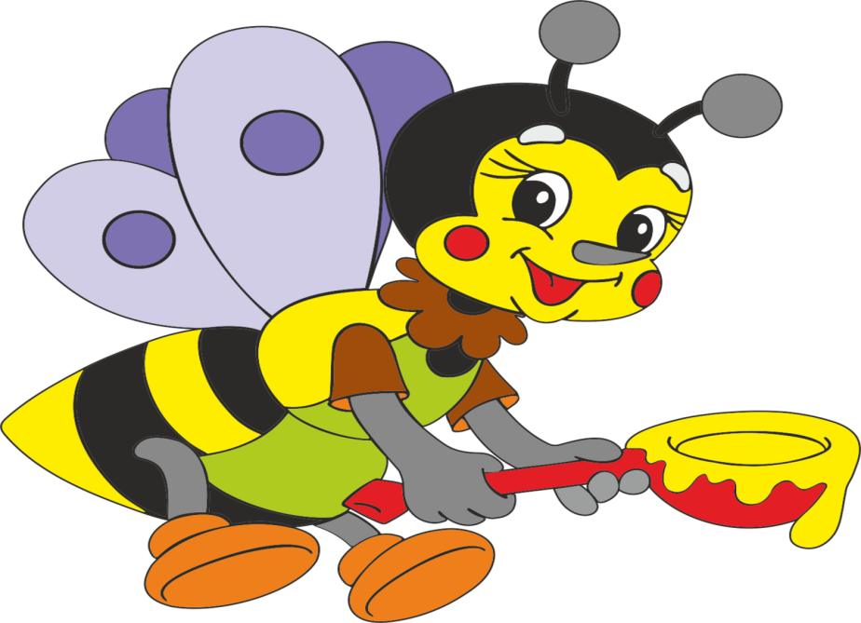
Воспитатель: Правильно, это пчела. А какие слова загадки помогли Вам её отгадать?
(Ответы детей).
Воспитатель показывает цветок с пчёлкой и читает стихотворение:
На цветке сидит пчела
До чего она мала,
Наша пчёлка в хоботок
Набирает сладкий сок,
А цветок качается,
Это ей не нравится!
Воспитатель: Ребята, давайте представим, что мы весёлые пчёлки.
Физкультминутка «Пчёлка – пчела».
Пчёлка – пчела (машем руками как крыльями),
Маленькая голова (руки положить на голову)
На цветке сидела (не убирая рук с головы, покрутить ею)
Головой вертела (из стороны в сторону),
В траву свалилась (уронить руки на колени)
В яму провалилась (убрать руки с колен и уронить их в «яму»).
Пчелки славно потрудились и в улей – дом скорей вернулись. (дети садятся за столы).
Воспитатель: Ребята, что пчёлка собирает в хоботок? (Сладкий сок).
(Ответы детей)
Сладкий сок – это нектар. На цветах пчёлы хоботком собирают нектар и пыльцу, которая оседает на лапках и пушистом тельце. Из нектара пчёлы делают мёд, а пыльцой, смешанной с капелькой мёда кормят своих деток.
Воспитатель: Давайте рассмотрим пчёлку. Какая головка? (Круглая, с глазками и хоботком).
Какое брюшко? (Овальное, жёлтое с чёрными полосками и четырьмя крылышками)
Что больше по размеру, а что меньше? (Головка меньше, брюшко больше).
(Ответы детей)
Пчёлы живут большими семьями в домиках, которые называются ульи. Давайте слепим нашей пчёлке подружек, чтобы её было не одиноко и было с кем собирать нектар и играть на цветочной полянке. Но перед работой разомнём наши пальчики.
Пальчиковая гимнастика «Трудолюбивая пчёлка».
Пчёлка трудится весь день (руками обрисовать перед собой круг)
И работать ей не лень (покачивание указательными пальцами в знак отрицания).
От цветка летит к цветку (ритмичные взмахи руками),
Клеит на брюшко пыльцу (круговые движения ладонью по животу).
Хоботком нектар сосёт (вытянуть руку вперед, затем вниз, наклониться),
За день много соберёт (раскрыть перед собой все пальцы).
Унесёт нектар тот в улей (изображают полет)
И назад вернётся пулей (резко выбросит руку с вытянутым указательным пальцем вперёд).
В сотах утрамбует мёд (топанье ногами),
Скоро ведь зима придёт (поёживание).
Будет пчёлкам, чем питаться (имитация движения ложкой).
Надо летом им стараться (имитация накладывания меда в соты).
Воспитатель: А сейчас приступаем к лепке.
1. Туловище маленького насекомого с жалом создаем из небольшого кусочка пластилина желтого цвета. Разминаем, чтобы придать ему мягкую и податливую форму. Скатываем шарик.
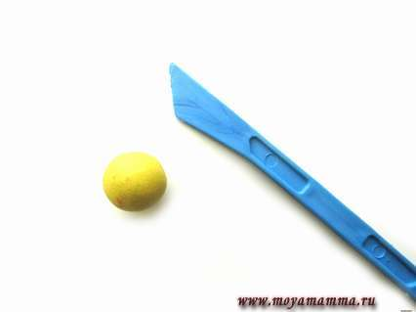
2. Пальцами деформируем форму шара, чтобы получить овал.
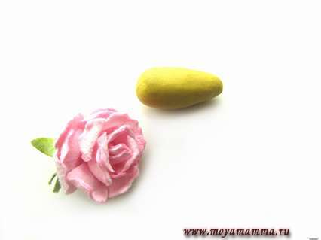
3. Отрезаем стеком три крохотные части из черного бруска пластилина. Раскатываем каждый, чтобы получить трубочки. Ими оборачиваем туловище пчелы
.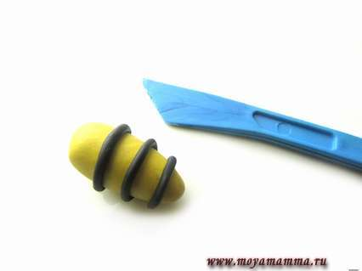

4. Из белого пластилина формируем объемные формы капель, которые станут крылышками пчелы. Готовые детали прикладываем к спинке насекомого
.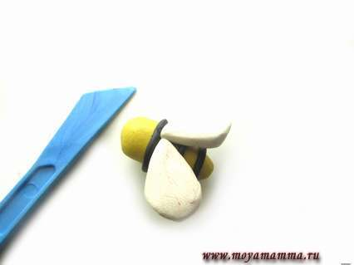
5. Также необходимо слепить объемные выпуклые глаза из двух цветов пластилина. Готовые элементы соединяем вместе и прикладываем к передней части головы. При желании можно стеком сформировать рот и жало пчелы.
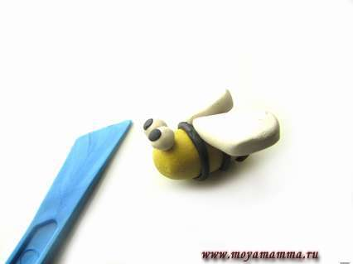
6.Настал момент, когда фигурка пластилиновой пчелы готова. Ее украсим небольшими цветами и по возможности сделаем небольшую основу из картона. Теперь чувствуется запах лета и ощущаются теплые солнечные лучи.
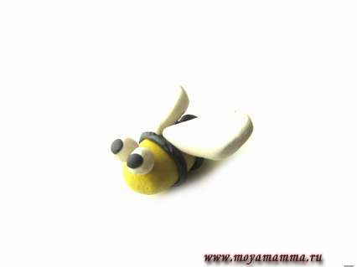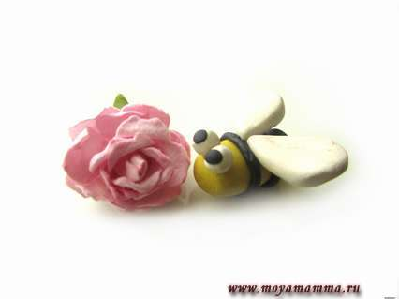

Итог:
Воспитатель: Ребята, Вы молодцы. Посмотрите, какие чудесные пчёлки получились! Настоящий пчелиный рой!
Обобщить с детьми полученные знания. Предложить детям посмотреть, у кого какие пчёлки получились. Вместе с детьми оформить выставку.

